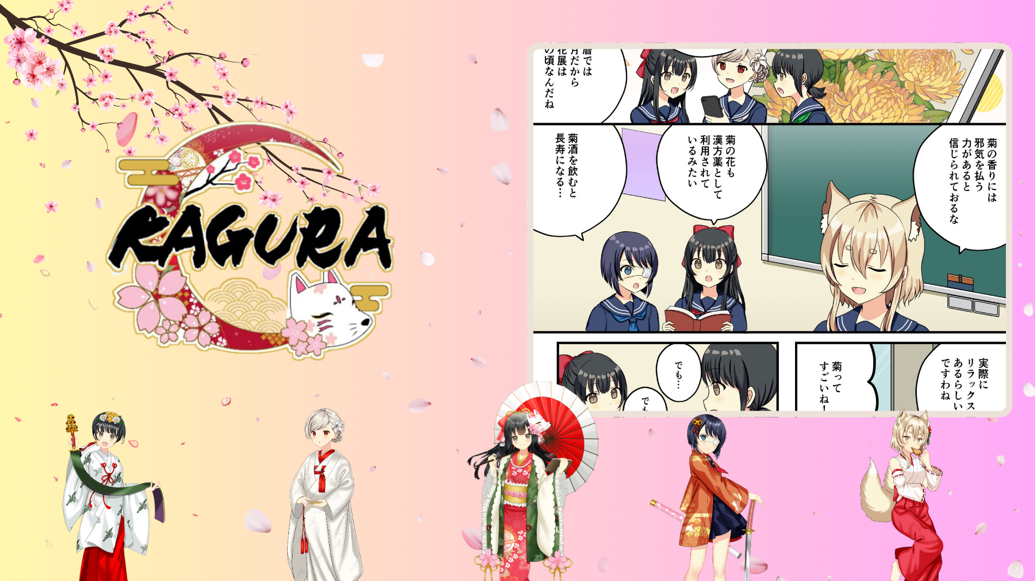

**KAGURA Tập 26: "Choyo no Sekku" được phát hành!**

**\*\*Tập mới nhất, Tập 26 "Choyo no Sekku", đã được phát hành.\*\***

**Tập này tập trung vào Choyo no Sekku, một lễ hội truyền thống của Nhật Bản, khám phá sức mạnh của hoa cúc và các phong tục liên quan đến lễ hội này. Nó làm sâu sắc thêm sự hiểu biết về văn hóa Nhật Bản.**

# Choyo no Sekku là gì?

Choyo no Sekku là một trong năm lễ hội mùa, được tổ chức vào ngày 9 tháng 9 âm lịch (khoảng tháng 10 trong lịch hiện đại). Đây là ngày để ngắm hoa cúc, uống rượu sake hoa cúc, xua đuổi tà ma và cầu mong trường thọ.

# Sự kiện đặc biệt đang diễn ra trên ứng dụng Smapoke!

Để kỷ niệm sự phát hành của Tập 26 KAGURA "Choyo no Sekku", một nhiệm vụ đặc biệt có sẵn trên ứng dụng Smapoke!

🔗 Liên kết nhiệm vụ: [https://www.smapocke.app/list/open_event](https://www.smapocke.app/list/open_event)

⏰ Hạn chót: Ngày 1 tháng 10 năm 2024

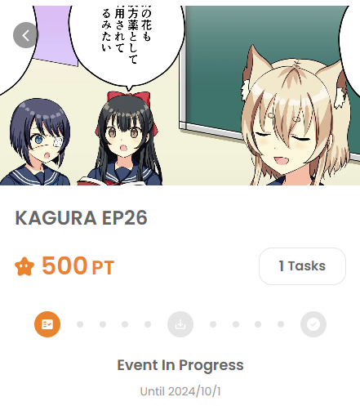

# Đừng bỏ lỡ những tin tức mới nhất từ KAGURA!

Các tập mới của KAGURA được phát hành thường xuyên. Hãy theo dõi loạt phim này, nơi cung cấp cách thú vị để tìm hiểu về văn hóa và truyền thống Nhật Bản, bằng cách theo dõi các tài khoản mạng xã hội chính thức.

**📢 Để biết thông tin mới nhất, hãy xem các liên kết dưới đây**

* Tài khoản X chính thức của KAGURA: [https://x.com/kagurajpn](https://x.com/kagurajpn)
* Tài khoản X chính thức của JAPAN DAO: [https://twitter.com/japandaojp](https://twitter.com/japandaojp)
* Discord chính thức của JAPAN DAO: [https://discord.com/invite/japandao](https://discord.com/invite/japandao)